PRILOG I TENDERSKOJ DOKUMENTACIJI
  - SPECIFIKACIJA ZAHTJEVA
Autonomni hibridni sistem napajanja — bazna stanica SJEDNICA (Bileća)
LOT 1: nosači fotonaponskih panela · LOT 2: dizel električni agregat u kontejneru

Ovaj Prilog utvrđuje tehničke zahtjeve i dokaze koje Ponuđač dostavlja UZ PONUDU. Zahtjevi označeni kao OBAVEZNI predstavljaju uslov kvalifikacije — ponuda koja ih ne sadrži smatra se neprihvatljivom. Prilog se čita zajedno sa Prilogom II (Obrazac za cijenu ponude) i Prilogom III (Situacija, dispozicija i grafički prilozi).
REDOSLIJED MJERODAVNOSTI. U slučaju neslaganja između dokumenata tenderske dokumentacije mjerodavni su, tim redom: (1) Tenderska dokumentacija (TD), (2) ovaj Prilog I, (3) Prilog II (Predmjer), (4) Prilog III (grafički prilozi i referentna dokumentacija). Prilog III sadrži i preuzete stranice ranije dokumentacije, koje služe samo kao podloga; mjerodavan raspored opreme i otvora u kontejneru je onaj sa crteža M-01.

1. Osnovni podaci o lokaciji
Parametar | Vrijednost
Lokacija | BS Sjednica, Bileća, Republika Srpska, BiH
Koordinate | 42,9448° N · 18,3236° E
Nadmorska visina | 1076 m n.v.
Priključak na EES | NE — lokacija nije priključena na elektroenergetsku mrežu
Potrošnja | 1180 W nazivno / 1330 W maksimalno, −48 V DC
Zakupljena parcela | ≈150 m² (16,00 × 9,40 m)
Postojeći plato | AB ploča 5,40 × 5,40 m, ograda h = 1,90 m, kapija 1,00 m
Antenski stub | rešetkasti, h = 38 m, baza 4,20 × 4,20 m
Kontejner | 3,005 × 2,30 m vanjski, zidni paneli 60 mm, PRAZAN; ulazna vrata 900 × 2000 mm na ISTOČNOM zidu
Nosivost poda kontejnera | 10,00 kN/m² ukupno (g+p), ravnomjerno raspodijeljeno — ovjereni projekat lokacije, „04 AG dio", tačka 4.4.2.3 (2,00 kN/m² iz istog projekta je pokretno opterećenje prohodnog dijela poda)
Postojeći sistem napajanja | Huawei ICC330-H1 + MTS9302, vanjski ormari uz SJEVERNI zid kontejnera
Uzemljenje | postojeći prstenasti uzemljivač Fe/Zn 25 × 4 mm

1.1 Klimatski i geotehnički uslovi (MJERODAVNO)
Uticaj | Projektna vrijednost | Napomena
Vjetar | qp ≥ 1,20 kN/m² (udar 3 s ≈ 45 m/s) | ovjereni projekat lokacije i BAS EN 1991-1-4 + BiH NA, sa orografijom
Snijeg | prema BAS EN 1991-1-3 + BiH NA | provjera obavezna; nije mjerodavan zbog raznošenja vjetrom
Led | radijalni 20 mm, gustina 300 kg/m³ | izloženi planinski vrh
Temperatura | −25 °C do +50 °C | radni opseg opreme
Gustina zraka | 1,04–1,09 kg/m³ na 1076 m | derating agregata i dimenzionisanje ventilacije
Tlo | kamenito (krš); nosivost ≥100 kPa | Ponuđač potvrđuje geomehaničkim uvidom
Smrzavanje | temeljna spojnica ispod dubine smrzavanja | Ponuđač navodi usvojenu dubinu

2. Referentni standardi
Oblast | Standardi
Osnove proračuna | BAS EN 1990
Dejstva | BAS EN 1991-1-3 (snijeg), BAS EN 1991-1-4 (vjetar), sa BiH NA
Beton i čelik | BAS EN 1992-1-1, BAS EN 1993-1-1, BAS EN 206, EN 10025-2, EN 10219
Geotehnika | BAS EN 1997-1
Izrada čeličnih konstrukcija | EN 1090-1, EN 1090-2 (EXC2)
Antikorozivna zaštita | EN ISO 1461
Elektroinstalacije | IEC 60364 (posebno 60364-4-41), BAS EN 60529
Gromobranska zaštita | EN 62305-1 do -4
Prenaponska zaštita | EN 61643-11, EN 61643-21
Fotonaponski sistemi | IEC 62548, IEC 62852
Agregati | ISO 8528-1, ISO 8528-3, ISO 3046-1
Zaštita od požara | važeći propisi RS/BiH; elaborat zaštite od požara
Dokumentacija proizvođača | Huawei PV Module Solution User Manual; Huawei GroundSupport; FG Wilson P22-6 (Skid) TDS 2019-08-14

3. LOT 1 — Nosači fotonaponskih panela

3.1 Konfiguracija
Parametar | Zahtjev
Broj nosača | 3 kom
Broj stringova | 2 stringa × 6 modula (Voc ≈309 V, Imp 13,67 A) — po jedan string na svaku od dvije rute PVDB ormara; string se prostire preko dva nosača (v. crtež E-01)
Moduli | 12 × 585 Wp = 7,02 kWp; 4 modula po nosaču, 2 reda × 2 stupca, portret
Tip modula | Huawei iPV585-M2A (2278 × 1134 × 30 mm) ili ekvivalent
Nagib | fiksno 45° — ZADRŽAN zbog decembarskog prinosa
Azimut | 180° (JUG)
Širina polja | 2305 mm (poprečna greda 2918 mm, bočni prepust 306,5 mm)
Dužina polja po nagibu | 4576 mm (2 × 2278 mm)
Horizontalna projekcija | 3236 mm pri 45°
Donja / gornja ivica | +1,50 m / +4,74 m
Nadvišenje ograde | 2,84 m iznad kote ograde h = 1,90 m
Površina izloženosti vjetru | 10,55 m² po nosaču
Referentna izvedba | CUSTOM IZRADA čeličnog nosača po opterećenju iz Tačke 3.2 — nijedan kataloški proizvod (npr. Huawei Standard A-shaped Support 3.0) ne zadovoljava opterećenje vjetrom na ovoj lokaciji ni pri ovoj, manjoj površini nosača

Obrazloženje nagiba 45°: pri podnevnoj visini Sunca 23,6° na dan 21.12. i geografskoj širini 42,94°, nagib 45° ostvaruje 93 % direktnog zračenja, naspram 85 % pri 35° i 75 % pri 25°. Decembar je mjerodavni mjesec za dimenzionisanje autonomnog sistema (proizvodnja 560–600 kWh naspram potrošnje 878 kWh), zbog čega se godišnji prinos ne uzima kao kriterij.

3.2 Projektna opterećenja konstrukcije (OBAVEZNO)
OSNOVA PRORAČUNA: kataloški nosač tipa A ima deklarisanu otpornost 31 m/s (0,52 kN/m²) pri nagibu 45° i 40 m/s (0,87 kN/m²) pri 15°/25°, što je ISPOD opterećenja ovog lokaliteta — i pri punoj (2×6) i pri ovoj, manjoj (3×4) površini nosača. Zahtijeva se CUSTOM IZRADA konstrukcije dimenzionisane i dokazane za stvarno opterećenje lokaliteta (Tačka 3.1); kataloški proizvod se ne prihvata kao osnovna ponuda.
Parametar | Zahtjev
Pritisak vjetra | qp ≥ 1,20 kN/m² (udar 3 s ≈ 45 m/s)
Koeficijent sile | cf ≥ 1,5 pri 45° prema EN 1991-1-4 §7.3, osim uz dokaz
Površina izloženosti vjetru | 10,55 m² po nosaču
Sila podizanja po nosaču | ≥18,1 kN (GSN, γQ = 1,5 / γG,fav = 0,9)
Horizontalna sila po nosaču | ≥13,4 kN (GSN)
Moment prevrtanja po nosaču | ≥62,8 kNm (GSN)
Mjerodavno | podizanje (uplift) i prevrtanje, a NE nosivost tla

3.3 Materijal i izrada (OBAVEZNO)
Element | Zahtjev
Konstrukcijski čelik | S275JR (S355JR za stubove) prema EN 10025-2
Profili | šuplji profili prema EN 10219; stubovi min. RHS 80 × 80 × 4, rigle min. RHS 60 × 40 × 3, ili presjek sa dokazano najmanje jednakim otpornim momentom
Antikorozivna zaštita | vruće cinčanje prema EN ISO 1461, min. 70 µm lokalno / 85 µm srednje (C4)
Zavarivanje | EN 1090-2, klasa izvedbe EXC2; zavarivači prema EN ISO 9606-1
Označavanje | CE i izjava o svojstvima prema EN 1090-1
Konstrukcijski vijci | M16 klase 8.8, cinčani, prema EN 15048
Pričvršćenje modula | nehrđajući A2/A4; stezaljke za debljinu modula 30 mm
Zaštita od krađe | antitheft matice na stezaljkama modula
Moment pritezanja | prema uputstvu proizvođača (45 N·m za Huawei)

3.4 Sidrenje (OBAVEZNO)
Element | Zahtjev
Tip | hemijski (epoksidni/vinilesterski) anker M16 ili M20, sa ETA odobrenjem
Materijal | vruće cinčan ili nehrđajući A4
Broj | min. 2 ankera po temeljnoj traci, odnosno 4 po nosaču
Nosivost | karakteristična sila čupanja ≥30 kN po ankeru
Dubina ugradnje | prema ETA za konkretnu podlogu (beton / stijena)
Projektna sila | ukupno podizanje po nosaču ≥18,1 kN; sila po traci od momenta prevrtanja ≥39,3 kN pri razmaku traka 1600 mm — ovo je mjerodavno opterećenje za sidrenje, ne ukupno podizanje
Dokazivanje | ispitivanje čupanjem na ≥10 % ugrađenih ankera, min. 2 po nosaču, do 1,5 × projektne sile, uz zapisnik ovjeren od nadzornog organa
Alternativa | livena U-sidra M16/320 dozvoljena SAMO uz gravitacioni temelj ≥0,75 m³ po nosaču — momenat prevrtanja i dalje zahtijeva provjeru lokalnog istezanja trake, ne samo ukupne mase

3.5 Temelji (OBAVEZNO)
Element | Zahtjev
Beton | C30/37, klasa izloženosti XC4 + XF3, aerant 4–6 %, Dmax 16, S3
Podložni beton | C12/15, d = 50 mm
Armatura | B500B, zaštitni sloj ≥50 mm
Geometrija | 2 trake po nosaču (×3 nosača = 6 traka ukupno), min. 450 mm široke × 3300 mm duge, razmak 1600 mm, pravac SJEVER–JUG; dubina prema statičkom proračunu (≥900 mm)
Smještaj | IZVAN ograđenog platoa, 400 mm južno od kote ograde
Dubina smrzavanja | temeljna spojnica ispod dubine smrzavanja; Ponuđač navodi vrijednost

NAPOMENA: postojeća AB ploča 5,40 × 5,40 m već postoji i NIJE predmet ovog LOT-a.

3.6 Uzemljenje (LOT 1)
- povezivanje sva tri nosača na postojeći prstenasti uzemljivač Fe/Zn 25 × 4 mm
- vodič: bakarno uže ≥50 mm² prema EN 62305-3, Tabela 7, otporno na UV i ukopavanje — NIJE dozvoljen H07V-K 25 mm² (unutrašnji instalacioni vodič)
- bimetalni (Cu/Fe-Zn) ukrsni komadi radi sprječavanja galvanske korozije
- kontinuitet spojeva ≤0,1 Ω; ukupni otpor uzemljenja ≤10 Ω
- DC kablovi na razmaku ≥0,5 m od odvoda gromobranske instalacije

4. LOT 2 — Dizel električni agregat i instalacije

4.1 Agregat
Parametar | Zahtjev / referentna vrijednost
Snaga | 22 kVA / 17,6 kW standby (20 kVA / 16 kW prime), 400/230 V, 50 Hz
Referentni tip | FG Wilson P22-6 (Skid) ili ekvivalent
Motor | Perkins 404D-22G ili ekvivalent, 4-cilindarski, 1500 o/min
Izvedba | skid, za ugradnju u postojeći kontejner
Dimenzije skida | 1550 × 620 × 1020 mm (referentno)
Masa | 378 kg suho / 385 kg mokro (referentno)
Derating | dokazati za 1076 m n.v. i temperaturu do +40 °C prema ISO 3046-1
Pobuda (OBAVEZNO) | nezavisna pobuda — PMG ili AREP/AUX namotaj; trajna struja kratkog spoja ≥3 × In (≈95 A) u trajanju ≥10 s prema ISO 8528-3. Standardna SHUNT pobuda NIJE prihvatljiva
Antivibracioni elementi | sopstvena frekvencija ≤8 Hz; fleksibilni priključci
Potrošnja goriva | 5,9 l/h pri 100 % standby → autonomija ≈85 h na 500 l

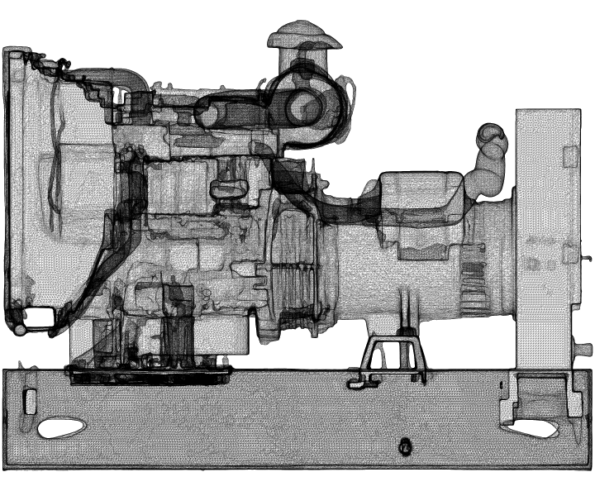  Slika 1 — Dizel električni agregat 22 kVA u skid izvedbi, bočni izgled (ilustrativno) | 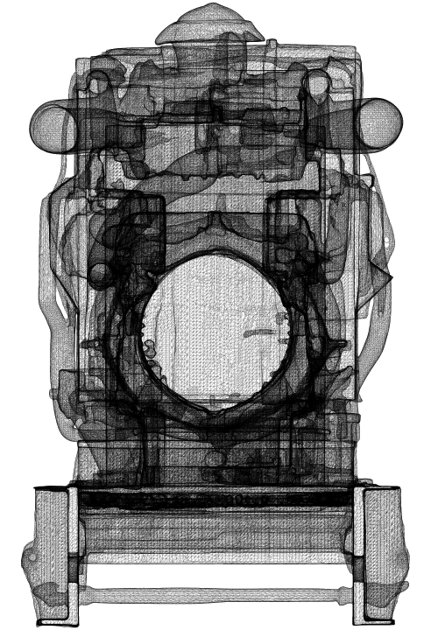  Slika 2 — Agregat, čeoni izgled sa strane hladnjaka (ilustrativno)

4.2 Spremnik goriva
- dvoplašni, zapremine 500 l, sa sondom za detekciju curenja
- referentne dimenzije 1050 × 600 × 1310 mm, masa prazan 170 kg — pun ≈590 kg na 0,63 m² = 9,2 kN/m²; unutar projektnih 10,00 kN/m², ali koncentrisano na mali broj sekundarnih nosača, pa je OBAVEZAN čelični ram/roštilj za raznošenje opterećenja i pod tankvanom (v. Tačku 4.8)
- tankvana / sekundarna zaštita zapremine ≥110 % (550 l), referentno 1600 × 1060 mm, visina ruba 330 mm
- vanjski priključak za punjenje sa zaštitom od statičkog elektriciteta i sprječavanjem prelijevanja
- odušna cijev izvan kontejnera, sa plamenobranom, udaljena ≥3 m od izduva i usisa zraka
- protupožarni ventil na izlazu iz spremnika (topljivi osigurač ili solenoid), aktiviran požarom i E-STOP-om
- sifon protiv povratnog toka
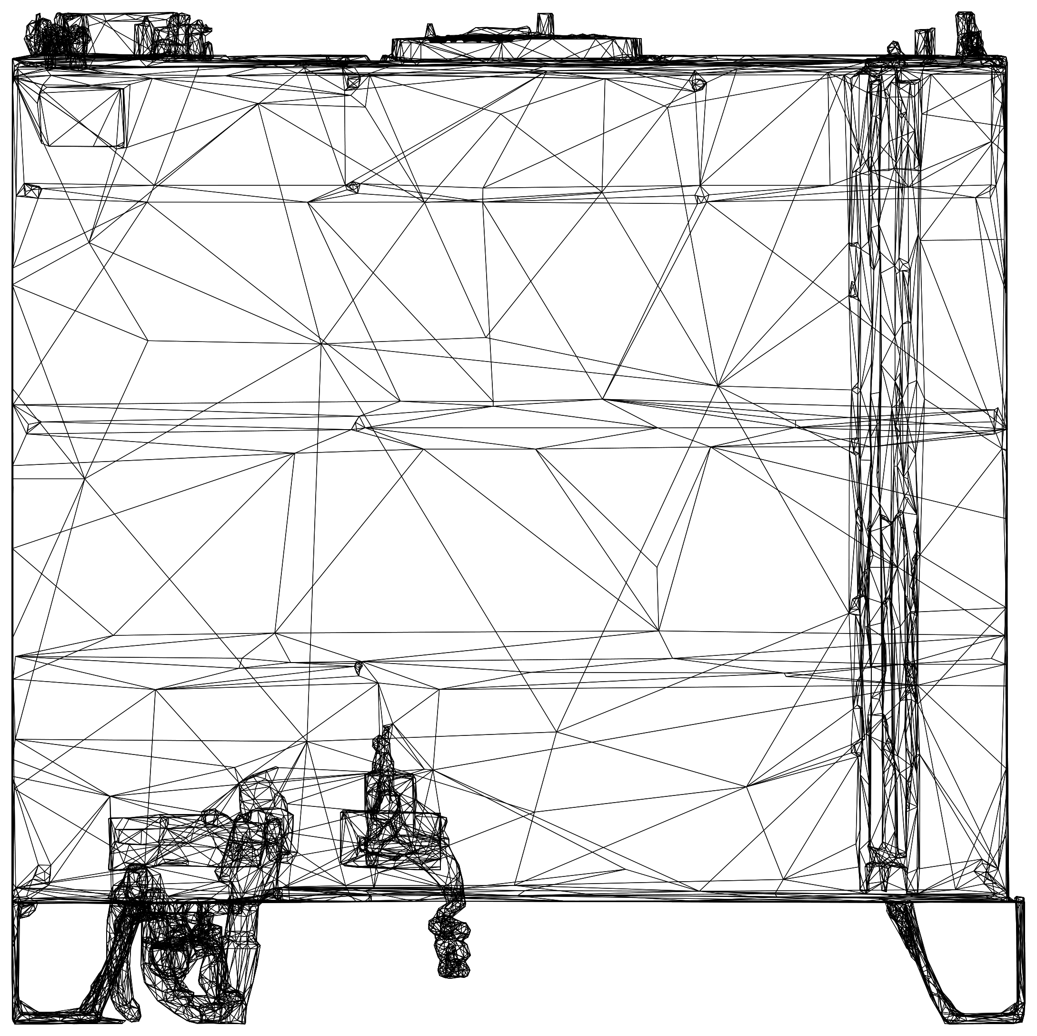  Slika 3 — Spremnik goriva 500 l, bočni izgled sa pretakačkom opremom (ilustrativno) | 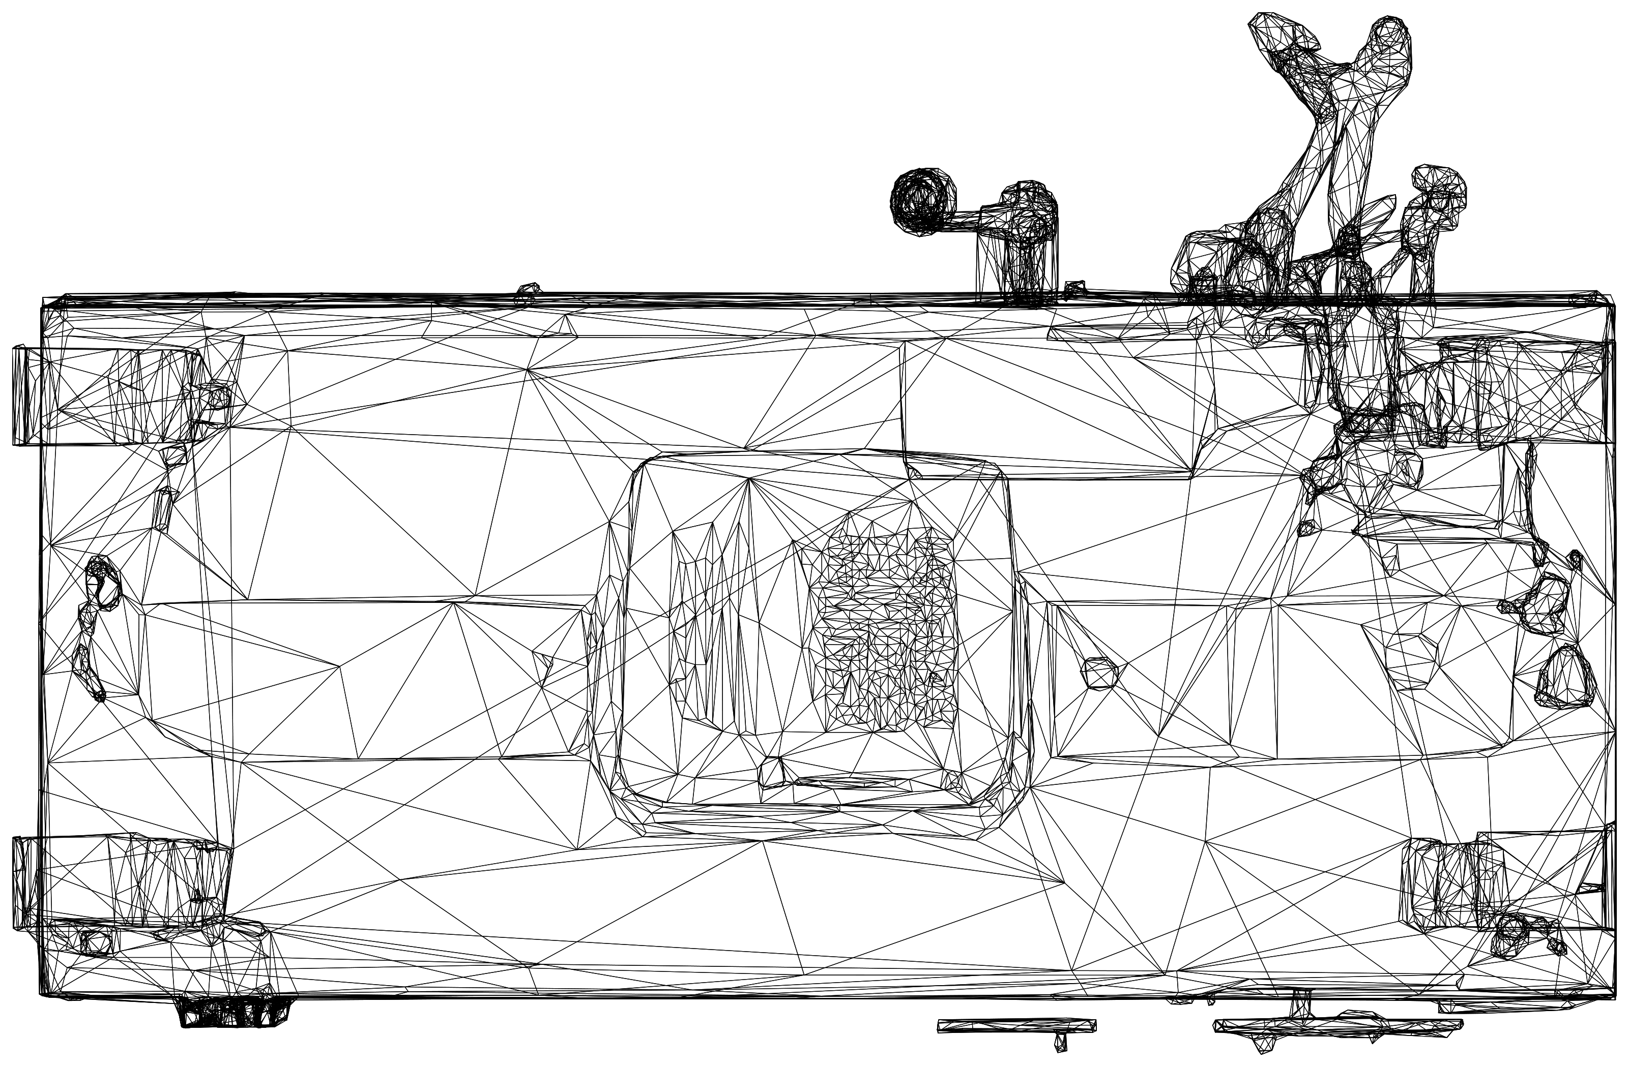  Slika 4 — Spremnik goriva 500 l, izgled odozgo sa priključcima (ilustrativno)

4.3 Ventilacija i hlađenje
Dimenzionisano prema tehničkom listu proizvođača. Mjerodavno ograničenje je maksimalni vanjski otpor strujanju zraka od 125 Pa, a NE brzina izmjene zraka u prostoriji.
Parametar | Vrijednost
Zrak hladnjaka | 1980 m³/h (33 m³/min) — ostvaruje vlastiti ventilator hladnjaka
Zrak za sagorijevanje | 90 m³/h; max. otpor usisa 3 kPa
Maks. vanjski otpor | 125 Pa (ukupno: usis + kanal + izlaz)
Toplota u prostor | 7,1 kW
Usisna žaluzina | 500 × 700 mm (v ≈ 3,4 m/s, Δp ≈ 16 Pa) — zadovoljava
Kanal hladnjaka | limeni kanal ≈6 m², od pocinčanog lima d = 1 mm
Izlazna žaluzina | 600 × 600 mm (Δp ≈ 15 Pa) — zadovoljava
Ventilator prostora | 1200 m³/h, Ø315, termostat, blokiran sa radom agregata
Provjera | Ponuđač dostavlja proračun pada pritiska ukupne putanje

Raspored otvora (OBAVEZNO — prema crtežu M-01, Prilog III)
Element | Zid i položaj
Usisna žaluzina 500 × 700 | JUŽNI zid, istočni kraj; donja ivica +0,30 m od poda
Kanal hladnjaka + izlazna žaluzina 600 × 600 | ZAPADNI zid, na osi radijatora agregata; kanal najkraćim putem od radijatora kroz zid
Izduvni sistem | uz ZAPADNI zid, završetak iznad krova (Tačka 4.4)
Odušna cijev spremnika | SJEVERNI zid, istočni kraj
Ventilator prostora Ø315 | ISTOČNI zid, gore (donja ivica ≈+1,75 m), sjeverno od ulaznih vrata
Minimalna razdaljina | ≥3 m prostorno između usisa zraka, izduva i odušne cijevi

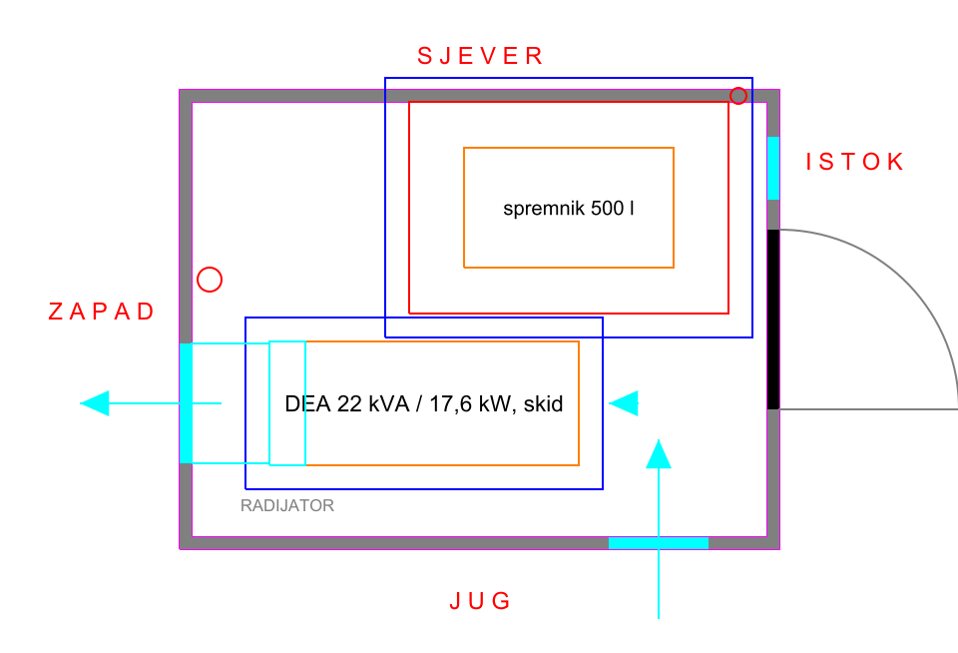
Slika 5 — Raspored opreme i otvora u kontejneru: ukrsni tok zraka (usis JUG → agregat → izlaz ZAPAD). Izvod iz crteža M-01, Prilog III

Otvori se izvode kroz ZIDNE PANELE kontejnera, a NE kroz ulazna vrata. Raspored je ukrsni (usis JUG → agregat → izlaz ZAPAD) i obavezujući: nije dozvoljeno izvesti usis, izlaz i izduv na istom zidu, niti usmjeriti izlaz toplog zraka ili izduv prema SJEVERNOJ strani, gdje se nalaze postojeći vanjski ormari ICC330-H1 i MTS9302. Svaki drugačiji raspored Ponuđač mora dokazati proračunom recirkulacije i temperaturnog uticaja i dobiti pisanu saglasnost Kupca.

4.4 Izduvni sistem
Parametar | Vrijednost
Protok izduvnih gasova | 234 m³/h (3,9 m³/min) pri 505 °C
Maks. dozvoljeni protutlak | 10,2 kPa
Prečnik | DN 65 — USVOJENO (Predmjer, stavka 4.11). DN 50 zadovoljava protutlak (≈2,6 kPa prema granici 10,2 kPa), ali radi pri 33 m/s, iznad uobičajenih 30 m/s
Prigušivač | industrijski; hvatač iskri obavezan
Fleksibilni priključak | neposredno iza motora
Izolacija | kamena vuna d = 50 mm + Al lim; boja otporna na 600 °C
Trasa | uspon uz ZAPADNI zid kontejnera (v. Tačku 4.3 i crtež M-01)
Završetak | iznad krova, usmjeren naviše, ≥3 m od usisa zraka i odušne cijevi
Provjera | Ponuđač dostavlja proračun protutlaka

4.5 Elektroinstalacije i zaštita (OBAVEZNO)
KRITIČNO — POBUDA GENERATORA. Referentni agregat je u standardnoj izvedbi SHUNT pobude, za koju tehnički list proizvođača deklariše trajnu struju kratkog spoja 0 % (nezavisna pobuda PMG / AUX je opcija). Kod SHUNT pobude napon na stezaljkama se pri kvaru uruši, pobuda nestaje, a trajna struja kvara padne na ≈0,5 × In — ISPOD nazivne struje, pa ne može aktivirati nijednu prekostrujnu zaštitu. Zbog toga se zahtijeva NEZAVISNA POBUDA (PMG ili AREP/AUX) sa 3 × In u trajanju ≥10 s (Tačka 4.1), a zaštita zaštitnom strujnom sklopkom ostaje OBAVEZNA kao drugi nivo zaštite.
Element | Zahtjev
Struja kvara (SHUNT) | prvi poluperiod 407 A (12,8 × In, X"d = 0,078) → prelazna 205 A (6,5 × In) → TRAJNA 16 A (0,5 × In, Xd = 1,938) — ne aktivira zaštitu
Struja kvara (PMG/AREP) | ≥95 A (3 × In) trajno ≥10 s — ZAHTIJEVANO
Sistem uzemljenja | TN-S, jedinstvena tačka spajanja N i PE u novom GRO
Glavna zaštita | 4p RCD 63 A / 300 mA, S-tip (selektivna)
Krajnji strujni krugovi | 2 × RCBO 16 A / 30 mA, tip A (utičnice, rasvjeta)
Nazivna struja | In = 31,75 A pri 22 kVA / 400 V
Sklopka izvora | 4p 63 A, položaji 1 – agregat / 0 – isključeno / 2 – rezerva
SPD, AC strana | tip 1 + 2 (Iimp ≥12,5 kA) — objekat ima vanjski LPS
SPD, DC strana | tip 2 po stringu (Iimp ≥5 kA, Ucpv ≥425 V), na PVDB i na polju
SPD, signalni vodovi | prema EN 61643-21 — OBAVEZNO (stub h = 38 m)
Postojeći strujni krugovi | snimiti stanje i prevezati svih 7 postojećih krugova u novi GRO; signalna rasvjeta prepreke antenskog stuba (K7) na zasebnom nadziranom krugu, sa signalizacijom ispada u sistem daljinskog nadzora
AC kablovi | bezhalogeni, CPR ≥ Cca-s1b,d1,a1
DC kablovi | H1Z2Z2-K 6 mm²; priključak na iSSU presjekom 4 mm²
Otpor uzemljenja | ≤10 Ω

4.6 Upravljanje i nadzor
- start agregata prema stanju napunjenosti baterija (SoC), a ne prema ispadu mreže — lokacija nije priključena na EES
- ograničenje ulazne snage ispravljača radi sprječavanja preopterećenja agregata
- prijenos alarma u sistem daljinskog nadzora: rad agregata, kvar, nivo goriva, curenje goriva, požar, temperatura prostora
- komunikacioni modul kompatibilan sa postojećim sistemom napajanja

4.7 Zaštita od požara (OBAVEZNO)
- elaborat zaštite od požara za prostor sa 500 l dizel goriva — prije izvođenja
- detekcija: dimni i termički detektori; detekcija CO i NO₂
- automatsko gašenje sredstvom za klasu B, sa blokadom ventilacije pri aktivaciji
- protupožarni ventil na izlazu iz spremnika
- E-STOP izvan kontejnera pored ulaznih vrata, prema ISO 13850 kategorija 0
- oznake opasnosti, zabrana pušenja, oznaka kapaciteta goriva
- najmanje dva aparata za gašenje odgovarajuće klase
Elaborat zaštite od požara, protupožarni ventil na spremniku i blokada ventilacije pri aktivaciji gašenja zasebno su iskazani u Predmjeru (Prilog II, LOT 2) i ulaze u cijenu ponude.

5. Dokazi koji se dostavljaju UZ PONUDU (uslov kvalifikacije)
Ponuda koja ne sadrži dokaze označene kao OBAVEZNI smatra se neprihvatljivom. Dokazi se NE dostavljaju naknadno, nakon dodjele ugovora.
Br. | Dokaz | LOT | Status
1 | Statički proračun nosive konstrukcije i temelja za qp ≥ 1,20 kN/m² pri 45°, ovjeren i potpisan od ovlaštenog inženjera, sa dokazom na podizanje i prevrtanje | 1 | OBAVEZNO
2 | Radionički crteži konstrukcije i temelja | 1 | OBAVEZNO
3 | Izjava o svojstvima prema EN 1090-1 i klasa izvedbe EXC2 | 1 | OBAVEZNO
4 | Atesti materijala (čelik) i potvrda o vrućem cinčanju (debljina sloja) | 1 | OBAVEZNO
5 | ETA odobrenje ponuđenih hemijskih ankera sa proračunom nosivosti | 1 | OBAVEZNO
6 | Tehnički list (TDS) ponuđenog agregata sa podacima o hlađenju, izduvu i masama | 2 | OBAVEZNO
7 | Proračun ventilacije sa padom pritiska ukupne putanje (≤125 Pa) | 2 | OBAVEZNO
8 | Proračun protutlaka izduvnog sistema | 2 | OBAVEZNO
9 | Proračun nosivosti poda kontejnera za skid i pun spremnik | 2 | OBAVEZNO
10 | Jednopolna shema novog GRO sa zaštitnim uređajima | 2 | OBAVEZNO
11 | Ovlaštenje proizvođača ili ovlaštenog distributera za ponuđeni agregat | 2 | OBAVEZNO
12 | ISO 9001 i ISO 14001 proizvođača agregata | 2 | OBAVEZNO
13 | Kataloška dokumentacija sa označenim ponuđenim tipovima | 1, 2 | OBAVEZNO
14 | Akustički proračun, ako se zahtijeva nivo buke | 2 | po potrebi

6. Ispitivanja i puštanje u rad
Ispitivanje | Kriterij
Otpor uzemljenja | ≤10 Ω
Kontinuitet zaštitnih vodiča | ≤0,1 Ω po spoju
Ispitivanje čupanja ankera | ≥10 % ankera, do 1,5 × projektne sile
Funkcionalno ispitivanje RCD | vrijeme i struja isključenja prema IEC 61008/61009
Ispitivanje ventilacije | izmjereni pad pritiska ≤125 Pa
Funkcionalno ispitivanje agregata | automatski start/stop, zaštite, alarmi
Probni rad | 72 h neprekidnog rada sa simulacijom opterećenja
Mjerenje temperature prostora | pri radu agregata na nazivnom opterećenju

7. Garancija
- garantni period minimalno 24 mjeseca od zapisnika o primopredaji bez primjedbi
- postgarantni period minimalno 5 godina
- spisak preporučenih rezervnih dijelova za 500 h rada agregata
- dokumentacija izvedenog stanja i uputstva za pogon i održavanje

Sačinio: Rusmir Skopljak, dipl. ing. el.
Izvršna direkcija za tehnologiju i razvoj servisa
BH Telecom d.d. Sarajevo

